Arquitectura
- Sabiendo que la escalabilidad y la performance son los dos atributos de calidad más importantes, proponga una arquitectura para resolver el problema, explicando cómo la misma tiene en cuenta los atributos de calidad mencionados.

En un entorno dominado por microservicios, es imperativo disenar un entorno “elastico”, conformado por tecnologias que provean: auto-descubrimiento/registro, replicabilidad y recuperacion antes fallas.

Para ello se utilizarian los siguientes componentes:

- SpringBoot (solucion auto-configurable provista por Pivotal con un enfoque marcado en microservicios)

- Spring WebFlux (web reactiva, permite sacar partida del Thread Pool Loop y encadenar llamadas de forma asincrona, suplanta el bloqueo de un recurso segun paradigma secuencial tradicional de single-thread)

- SpringBoot Actuator / Prometheus (ambas publican indicadores de salud y rendimiento en nuestra aplicacion e.g jvm, ram, cpu, threads, HTTP requests, Hystrix Stream, etc.)

- SpringBoot Batch (manejo de tareas y lotes)

- Eureka (descubrimiento y registro de microservicios)

- Netflix Hystrix (recuperacion ante fallos, gestion de latencia, monitoreo y metricas)

- Spring Cloud Stream (Event Sourcing y notificacion de estados en las operaciones mas significativas dentro y fuera de un microservicio)

- Spring Cloud Config Server (gestion y versionado (Git) de configuraciones centralizadas, de modo que con cada nuevo servicio la puesta en marcha este asegurada, e.g kafka, eureka, cassandra, etc. le serian presentados)

- Apache Kafka (Event Sourcing, constituye el Bus de Mensajes para eventos que se produzcan en los servicios, puede tener uso interno para APIs o para otros servicios suscritos; el servicio solo conoce a cual topico publicar o a cual suscribirse. Es representativo de las nuevas tendencias en clusterizacion y arquitecturas distribuidas y descentralizadas segun patron pub-sub e.g Apache Zookeeper, Apache Mesos, Apache Pulsar, etc.)

- Apache Cassandra (base de datos columnar “desnormalizada”, se crearian tablas orientadas al modo en que se consume la informacion tal cual una consulta tradicional, permite almacenar grandes volumenes de datos, con excelente rendimiento, descentralizada y escalable)

- Explique cómo almacenaría los datos para resolver el problema. Tenga en cuenta que puede seleccionar más de un tipo de almacenamiento para resolver lo mejor posible cada uno de los requerimientos funcionales.

El problema plantea un negocio cambiante, con tendencia a sumar servicios segun necesidades del mercado. La informacion que se necesita almacenar no puede manejarse al estilo de clases persistentes en sistema de base de datos tradicionales (RDBMS), no hay presencia de relaciones entre entidades, un dominio enmarcado, agregaciones o bounded contexts. Es un contexto que destaca por su interes: event sourcing/data-centric y no business-centric.

Lo cual sugiere el uso de tecnologias que admitan lecturas rapidas y a expensas de falta de consistencia (CAP Theorem), almacenamiento elastico, no implique un constante rediseno del esquema fisico de la bbdd con requerimientos del negocio cambiantes, se pueda consultar el mismo sistematicamente, sin grandes transformaciones del formato original.

El almacenamiento seleccionado debe ser rapido, escalable, descentralizado, que no presente single-point-of-failure, grandes volumenes de datos deben ser consultados frecuentemente a traves de tablas que contienen indices de particionamiento o clusterizacion. La alternativa Open Source mas atractiva disponible en el mercado es Apache Casandra. Aunque pueden haber otras soluciones como bbdd de grafos.

Las tablas candidatas para resolver los diferentes escenarios serian:

- OpinionByUser (PK: userId, CK: createdAt, rating, storeId, id)
  - Obtener todas las opiniones de un usuario en un rango de fechas.

- OpinionByStore (PK: storeId, CK: rating, createdAt, userId, id)
  - Obtener todas las opiniones para una tienda en un rango de fechas.
  - En base a las opiniones registradas, se debe calcular en forma periódica la puntuación de una tienda

- OpinionByShopping (PK: (id, shoppingId), CK: storeId, userId, rating, createdAt)
- Obtener una opinión determinada.
- Obtener la opinión para una compra específica

- StoreRatingAverage (PK: createdAt, CK: json, id)
1. (Extra/Mejora) Brinda la informacion historica de los averages de opiniones por tienda

PK: PARTITIONED KEY
CK: CLUSTERED KEY

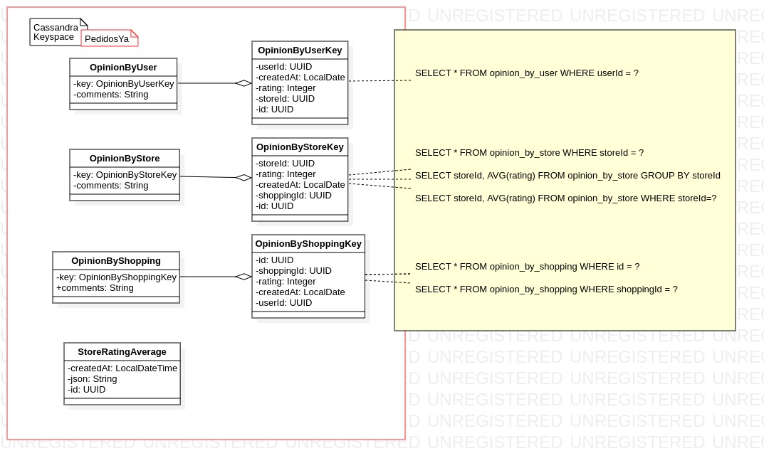

- Mencione cuál le parece la mejor opción para comunicar los eventos mencionados a otros servicios en las condiciones mencionadas.

Una combinacion de Spring Cloud Stream (Event Sourcing, productor/consumidor) y Apache Kafka (bus de mensajes). Se emplearian elementos de CQRS, para extender/escalar horizontalmente nuestro microservicio, en la medida que se sigan sumando funcionalidades al negocio.

Alternativa (Bus): AxonIQ

- En base a la arquitectura propuesta en la pregunta anterior, seleccione qué tecnologías utilizaría para implementar la solución, tanto a nivel de programación, almacenamiento y comunicación entre servicios. Como dato adicional se sabe que la empresa favorece las tecnologías libres y de código abierto frente a las propietarias y con costo de licenciamiento.

* Ver respuesta 1)

Nota: En caso de asumir aspectos del problema no mencionados en los requerimientos, aclararlos como parte de la respuesta.

Diseño
Dado que se decide implementar el servicio como un único api rest, describa que endpoints tendría dicha api, mencionando el verbo http, la url, query string y body de los requests, así como el formato las responses.

Controller: OpinionController
Formato de respuesta:

GET /{id}, id = “85e8f61b-88c6-11e9-a066-3131919057e9”
{
id: “85e8f61b-88c6-11e9-a066-3131919057e9”,
userId: “85e8f61b-88c6-11e9-a066-3131919057e9”,
storeId: “85e8f619-88c6-11e9-a066-3131919057e9”,
shoppingId: “85e8f61a-88c6-11e9-a066-3131919057e9”,
rating: “5”,
comments: “Excellent”,
createdAt: “2019-06-07 01:49:44.305000+0000” }
Aplica de igual modo para colecciones:

{id: “85e8f61b-88c6-11e9-a066-3131919057e9”, …},
{id: “85e8f61b-88c6-11e9-a066-3131919057e9”…},
…
{id: “85e8f61b-88c6-11e9-a066-3131919057e9”…}

Verbo | URL | PathVariable/Request Param | Request Body | Content Type
GET | /{id} | id: UUID |  | application/json
GET | list/{start}/{end}?sortBy=&&sortDirection=? | start: Integer, end: Integer, sortBy: String, sortDirection: String |  | application/json
GET | /{id}/shopping | id: UUID |  | application/json
GET | /{id}/store/{from}/{to} | id: UUID, from: LocalDate, to: LocalDate |  | application/json
GET | /{id}/user/{from}/{to} |  |  | application/json
GET | /store/rating-avg |  | Mono<Map<UUID, Double>> | application/json
POST | / |  | opinion: Mono<Opinion> | application/json
PATCH | / |  | opinion: Opinion | -
DELETE | /{id} | id: UUID |  | -

